24. Juli 2015
Ansprechpartner
Silke Wodarczak
Leiterin Standortkommunikation
Telefon +49 6181 59-6094
Telefax +49 6181 59-76094
silke.wodarczak@evonik.com
Evonik Industries AG
Rellinghauser Straße 1-11
45128 Essen
Telefon +49 201 177-01
Telefax +49 201 177-3475
www.evonik.de

Aufsichtsrat
Dr. Werner Müller, Vorsitzender

Vorstand
Dr. Klaus Engel, Vorsitzender
Dr. Ralph Sven Kaufmann
Christian Kullmann
Thomas Wessel
Ute Wolf
Sitz der Gesellschaft ist Essen
Registergericht
Amtsgericht Essen
Handelsregister B 19474
UST. IdNr. DE 811160003

Zurück in die Zukunft: Auszubildende erhalten Sonderpreis für ihren „Fluxkompensator“

Hanau, 24. Juli 2015. Der diesjährige Azubi-Wettbewerb der HessenChemie stand unter dem Motto „Zurück in die Zukunft“ und thematisierte die Entwicklung und Veränderung der Chemie-Branche. Die Herausforderung für die Auszubildenden bestand darin, die Vergangenheit mit der Gegenwart zu verbinden und auch einen Blick in die Zukunft zu wagen. Das Team der Evonik-Ausbildung aus dem Industriepark Wolfgang erhielt für seine kreative Umsetzung des Zeitsprung-Themas in Form eines Fluxkompensators den Sonderpreis der Gesellschaft Deutscher Chemiker.
Für die Chemielaboranten Marina Brenneis und Tim Zirkel, die Kauffrau für Bürokommunikation Anna-Lena Sperzel sowie die beiden Industriemechaniker Karl Obernitz und Steffen Groß stand eines schnell fest: Sie wollten einen Fluxkompensator bauen - jenen Zeitverdichter, der in der 80er-Jahre Kinotrilogie „Zurück in die Zukunft“ von Steven Spielberg den Supersportwagen DeLorean erst zu einer Zeitmaschine umfunktionierte.
Das Azubi-Team stellte dabei die Entwicklung eines populären Produktes von Evonik von seinen Anfängen bis in die Zukunft dar. Während die Kauffrau und Laboranten die Geschichte und Anwendungsbereiche von PLEXIGLAS® anhand eines Zeitstrahls mit Beginn seiner Entwicklung im Jahr 1933 visualisierten, kümmerten sich die Industriemechaniker um die technische Umsetzung. Der Fluxkompensator enthält eine Magnetschaltung, die bei ihrer Aktivierung Vergangenheit, Gegenwart und Zukunft (zeit)strahlend miteinander verbindet.
Wurde das PLEXIGLAS® anfangs für Uhrenglas, Schmuck oder in Flugzeugkanzeln eingesetzt, entwickelte es sich mit den Jahren rasant weiter. So deckt es das Dach des Olympia-Stadions in München und geht als Kuppel-Material mit U-Booten auf Tauchstation. Auch um die Zukunft haben sich die jungen Leute Gedanken gemacht: Bald sollen Verkehrsmittel komplett aus dem leichten und bruchfesten Kunststoff bestehen ebenso wie Kleidungsstücke aus den atmungsaktiven Fasern hergestellt werden.
Wieder in der Gegenwart angekommen, freuen sich die Auszubildenden über Auszeichnung und Büchergutscheine der Gesellschaft Deutscher Chemiker, die das Team für „ihr technisches Verständnis und ihre präzise Kunstfertigkeit“ gelobt hat.

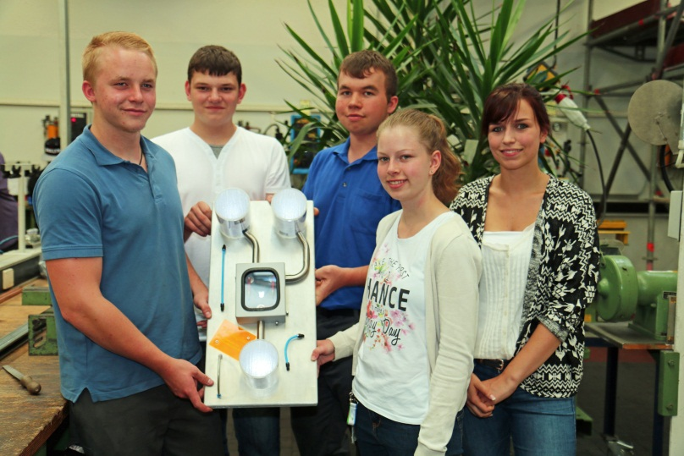
Foto: Evonik Industries
Bildunterschrift:Azubi-Team mit Fluxkompensator: Die drei PLEXIGLAS® Zylinder, die die Entwicklung des Produktes beschreiben, repräsentieren Vergangenheit, Gegenwart und Zukunft. Verbunden sind sie mit einer Magnetschaltung, die die Epochen leuchtend miteinander verbindet.

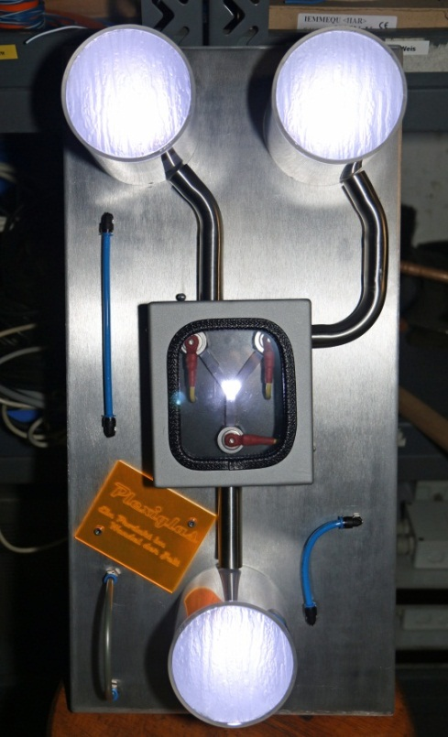
Foto: Evonik Industries
Bildunterschrift:Der Fluxkompensator: eine leuchtende
Produktgeschichte.

Informationen zum Konzern
Evonik, der kreative Industriekonzern aus Deutschland, ist eines der weltweit führenden Unternehmen der Spezialchemie. Profitables Wachstum und eine nachhaltige Steigerung des Unternehmenswertes stehen im Mittelpunkt der Unternehmensstrategie. Die Aktivitäten des Konzerns sind auf die wichtigen Megatrends Gesundheit, Ernährung, Ressourceneffizienz sowie Globalisierung konzentriert. Evonik profitiert besonders von seiner Innovationskraft und seinen integrierten Technologieplattformen.

Evonik ist in mehr als 100 Ländern der Welt aktiv. Mehr als 33.000 Mitarbeiter erwirtschafteten im Geschäftsjahr 2014 einen Umsatz von rund 12,9 Milliarden € und ein operatives Ergebnis (bereinigtes EBITDA) von rund 1,9 Milliarden €.

Rechtlicher Hinweis
Soweit wir in dieser Pressemitteilung Prognosen oder Erwartungen äußern oder unsere Aussagen die Zukunft betreffen, können diese Prognosen oder Erwartungen der Aussagen mit bekannten oder unbekannten Risiken und Ungewissheit verbunden sein. Die tatsächlichen Ergebnisse oder Entwicklungen können je nach Veränderung der Rahmenbedingungen abweichen. Weder Evonik Industries AG noch mit ihr verbundene Unternehmen übernehmen eine Verpflichtung, in dieser Mitteilung enthaltene Prognosen, Erwartungen oder Aussagen zu aktualisieren.

